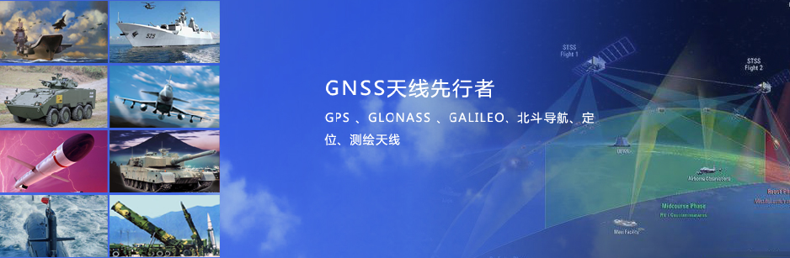

1GHz-4GHz波段宽带高增益天线
HG-XOYP1651

- 产品介绍
可以接收1GHz-4GHz信号。天线具有高增益、方向性好等特点。适用于定向接收发射等系统领域。
- 技术特点
- 天线部分采用锥形螺旋天线形式，具有较宽的带宽和方向性；
- 规格参数
无源天线指标
工作频率 | 1GHz-4GHz
顶点增益 | ≥10dBi（法向,工作频段1.1GHz~1.7GHz,频段大于1.7GHz时增益可≥-20dBi）
极化方式 | RHCP
水平面覆盖角度 | 360°
输出阻抗 | 50Ω
输出驻波比 | ≤1.5（测试条件为阻抗:50Ω,工作频段1.1GHz-1.7GHz）
3dB波束宽度 | ≤70°（工作频段1.1GHz-1.7GHz）
轴比 | ≤3（工作频段1.1GHz-1.7GHz）
耐受功率 | ≥100W
机械特性
天线尺寸 | 长*宽*高≤304mm*304mm*600mm
接头方式 | N-K直头（可定制）
重量 | ≤2.8kg
工作环境
工作温度 | -25℃～+55℃
存储温度 | -35℃～+65℃
湿度 | 95%不冷凝

- 结构图纸

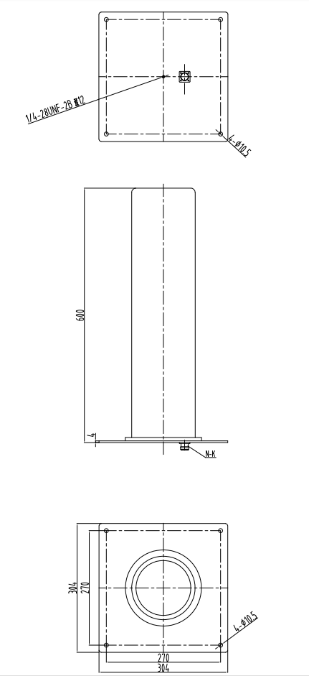

- 3D视图
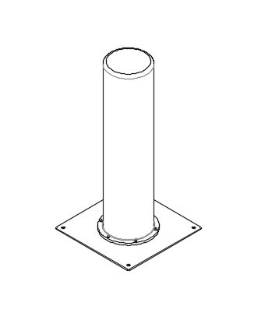

审核
会签1
会签2
会签3
会签4

